ZARZĄDZENIE NR 12/2022
REGIONALNEGO DYREKTORA OCHRONY ŚRODOWISKA

W BYDGOSZCZY
z dnia 5 sierpnia 2022 r.

w sprawie wyznaczenia szlaku pieszego na obszarze rezerwatu przyrody „Rezerwat cisów Jelenia Góra im. Kazimierza Szlachetko”

Na podstawie art. 15 ust. 1 pkt 15 ustawy z dnia 16 kwietnia 2004 roku o ochronie przyrody (Dz. U. z 2022, poz. 916), zarządza się, co następuje:

§ 1. Wyznacza się szlak pieszy dla celu edukacyjnego na obszarze rezerwatu przyrody „Rezerwat cisów Jelenia Góra im. Kazimierza Szlachetko”, którego przebieg został określony na mapie w załączniku do niniejszego zarządzenia.
§ 2. Oznakowanie szlaku oraz dbałość o jego bezpieczne użytkowanie należy do zarządcy terenu rezerwatu przyrody, Nadleśniczego Nadleśnictwa Zamrzenica.
§ 3. Zarządzenie wchodzi w życie z dniem podpisania.

Załącznik
do zarządzenia nr 12/2022
Regionalnego Dyrektora
Ochrony Środowiska
w Bydgoszczy
z dnia 5 sierpnia 2022 r.

Mapa określająca przebieg szlaku pieszego dla celu edukacyjnego na obszarze rezerwatu przyrody „Rezerwat cisów Jelenia Góra im. Kazimierza Szlachetko”
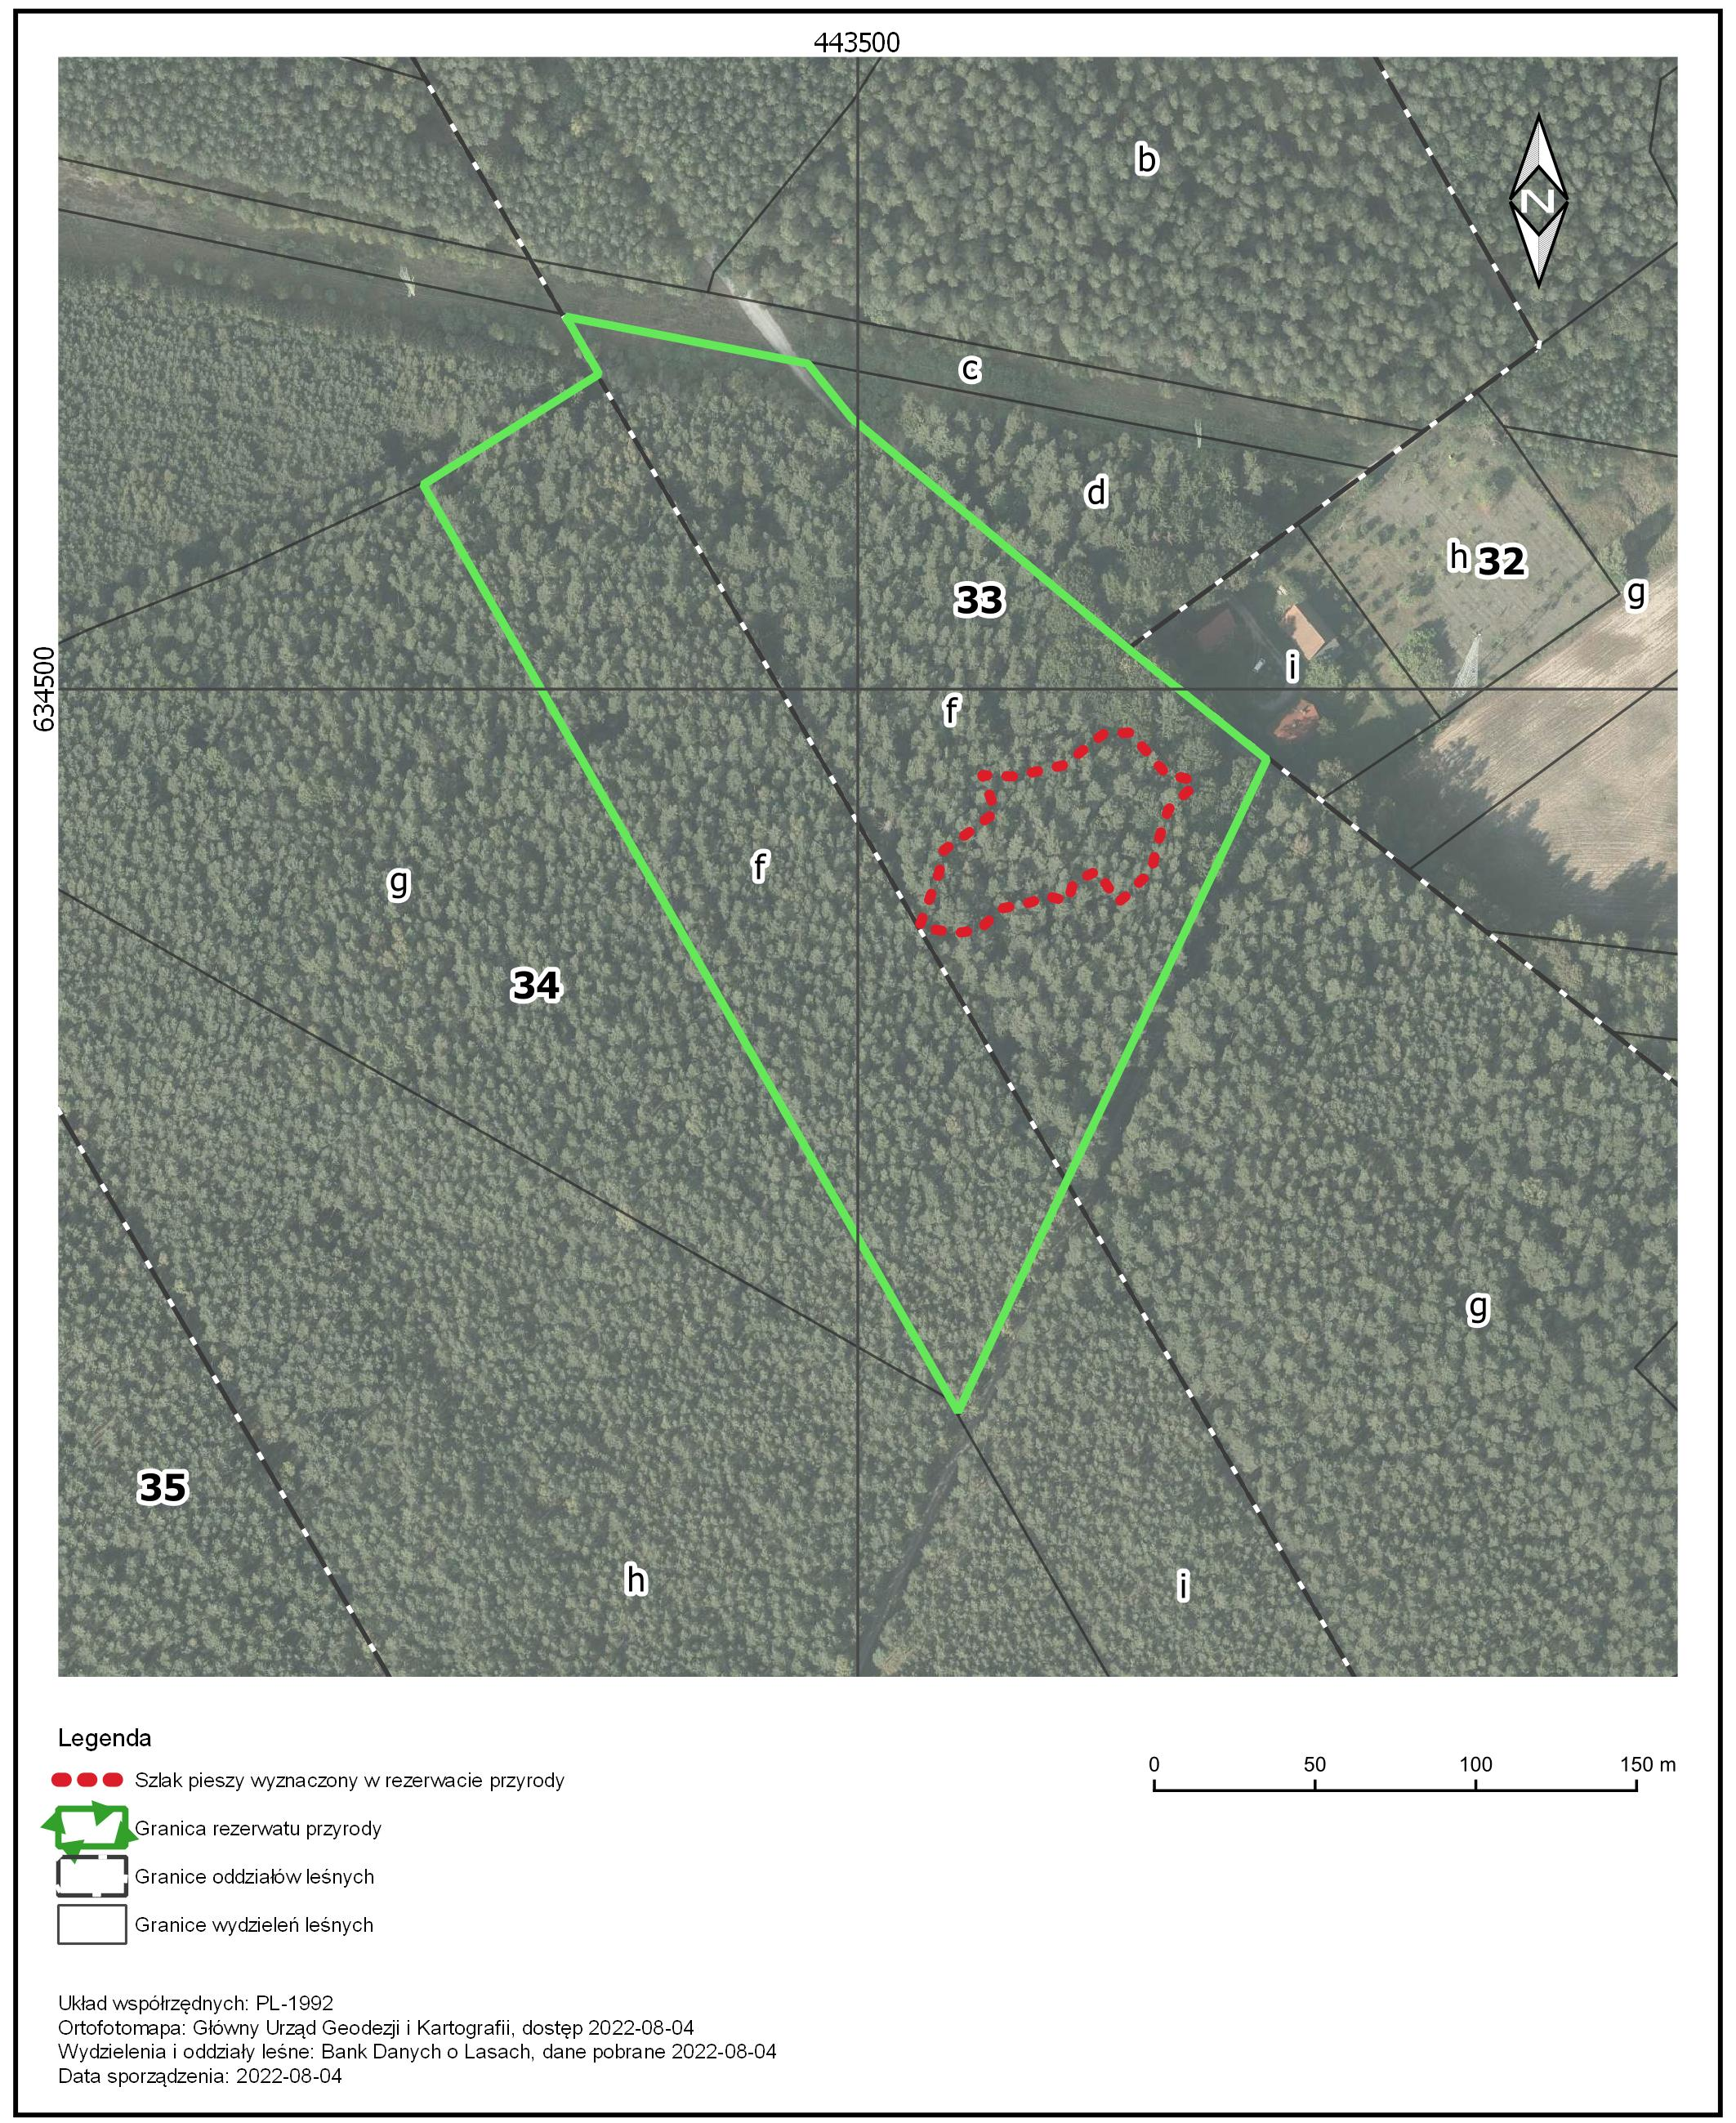
UZASADNIENIE

Wyznaczenie szlaku pieszego na obszarze rezerwatu przyrody zgodnie z art. 15 ust. 1 pkt 15 ustawy z dnia 16 kwietnia 2004 r. o ochronie przyrody (Dz. U. z 2022, poz. 916), należy do kompetencji regionalnego dyrektora ochrony środowiska.
Nadleśnictwo Zamrzenica pismem z dnia 2 sierpnia 2022 r., znak ZG.7212.11.2022, wystąpiło o utworzenie pieszej ścieżki dla celu edukacyjnego na obszarze rezerwatu przyrody „Rezerwat cisów Jelenia Góra im. Kazimierza Szlachetko”. Regionalny Dyrektor Ochrony Środowiska w Bydgoszczy na podstawie art. 15 ust. 1 pkt 15 ustawy o ochronie przyrody, wyznaczył przebieg szlaku niniejszym zarządzeniem zgodnie z załącznikiem graficznym. Oznakowanie szlaku oraz dbałość o jego bezpieczne użytkowanie należy do zarządcy terenu rezerwatu przyrody, Nadleśniczego Nadleśnictwa Zamrzenica.

